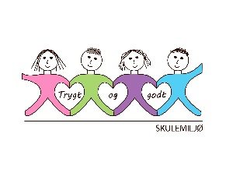
Vekeplan for 2. trinn Veke 14

Informasjon
Velkomen tilbake frå påskeferie!

Det blir utviklingssamtalar i veke 16 og 17. De får eiga innkalling med tidspunkt for dykkar barn. Møt opp ved klasserommet og hugs at eleven skal vere med.
2d skal ha symjing denne veka. Kvar klasse får to gongar til med symjing før sommaren. Følg med på vekeplanen.

Ha ei fin veke!
Helsing lærarane på 2.trinn.

Dette jobbar vi med:
Norsk | Lesestrategi: BO blikk (bilete og overskrift).  Repetert lesing  Tekst og bilete.  Leseforståing.  Språk – og skriveverkstad  Høgtlesing og språkleikar  Tema: Ut på tur
Matematikk | Rekning 100  Rekne på tom tallinje  Legge til einsifra og tosifra tal  Finne forskjell mellom tal  Reknestrategiar: Addisjon og subtraksjon  Bruk av modellar
Engelsk | Clothes
Tema/ KRLE | Kloden vår
Sosial kompetanse | Tema: Nettet
Kroppsøving/svømming | Arbeid med småreiskap, balløving og leikar.
VEKE 14
 | Til tysdag | Til onsdag | Til torsdag | Til fredag
 |  | Ta med skrivebok og Salto lesebok. | Ta med Multi øvebok. | Symjing: 2D  Gym Meland Aktiv:  2A, 2B, 2C
Lekser til: |  | 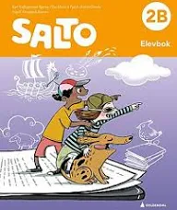  Salto lesebok  Side 40 og 41. Vel eit spørsmål frå kvar tekst og svar i skrivebok. | Multi øvebok s. 81  Kan gjere: s. 82

